Activité :
Les familles de votre groupe se réunissent pour passer un bon moment au paintball.
Vous disposez d'un budget qui correspond globalement à 30€ par personne et qu'il faudra essayer de dépenser complètement ou presque.
De plus, vous vous fixez uniquement les contraintes suivantes :
- Chaque enfant (de moins de 12 ans) de votre groupe devra disposer d'une combinaison jetable pour se protéger.
- Les enfants (de moins de 12 ans) de votre groupe auront tous, soit 100 billes chacun, soit 200 billes chacun.

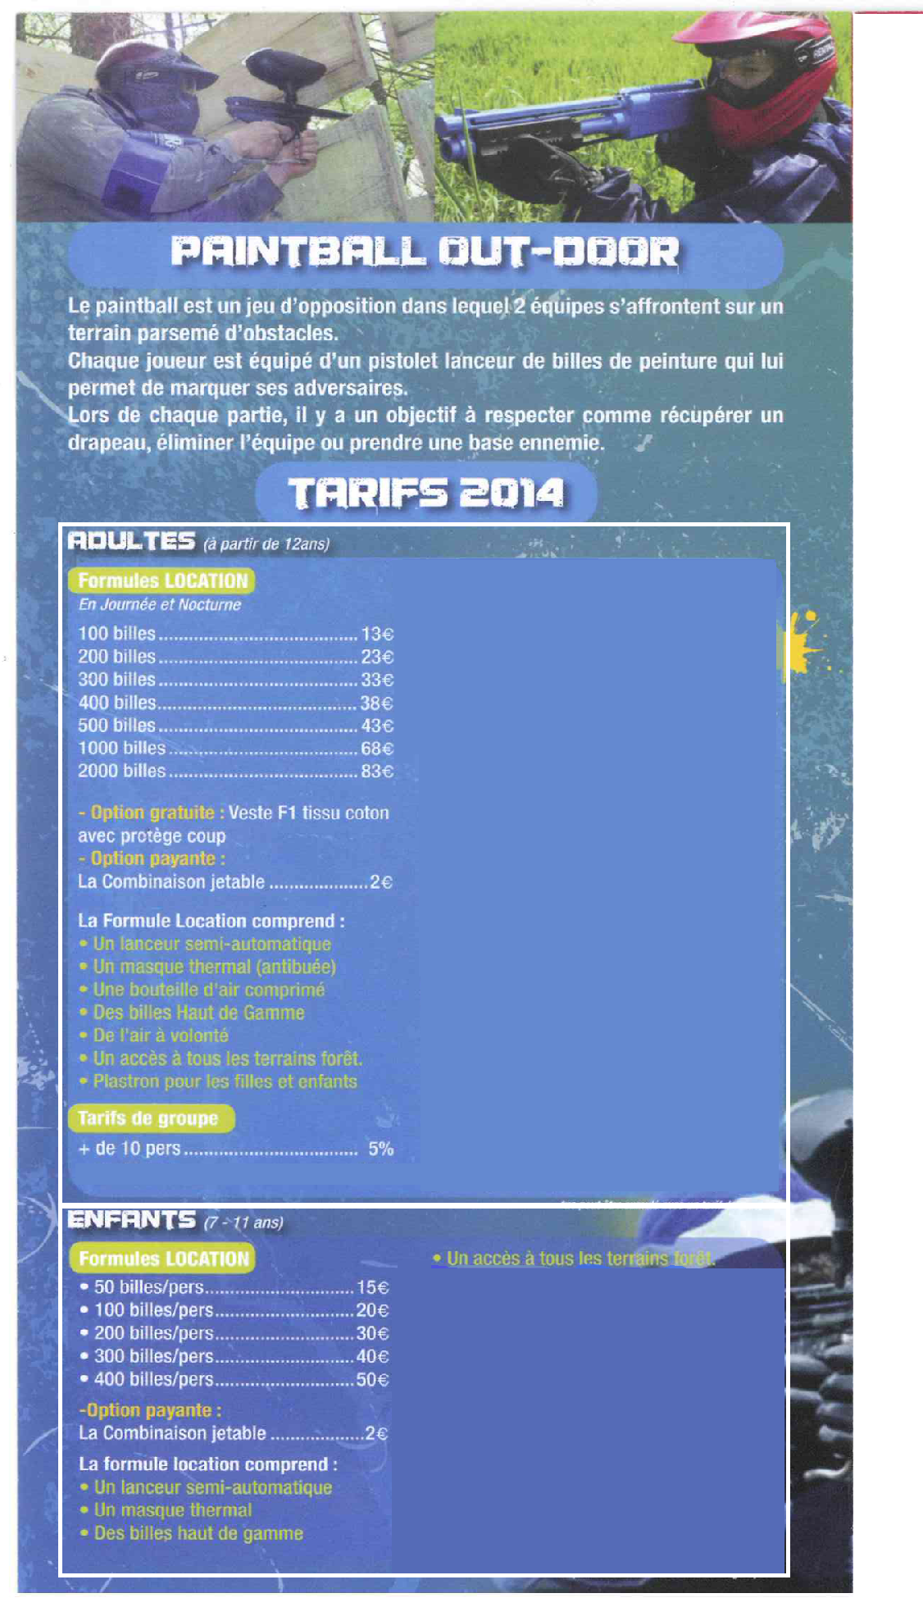
Quelle commande passer au gérant du PaintBall ? Expliquez vos choix.

